**TRUNG TÂM CÔNG NGHỆ THÔNG TIN TỈNH THỪA THIÊN HUẾ**



TÀI LIỆU HƯỚNG DẪN SỬ DỤNG

CHỨC NĂNG PHẦN MỀM

**XÂY DỰNG PHÂN HỆ ỨNG DỤNG KẾT NỐI THÔNG TIN GIỮA NHÀ TRƯỜNG, PHỤ HUYNH, HỌC SINH   
TÍCH HỢP VÀO HUE-S**

**(Tài liệu dành cho quản trị viên nhà trường)**

MỤC LỤC

I.GIỚI THIỆU 1

1. Mục đích 1

2. Phạm vi sử dụng 1

II. Mô tả chi tiết các các chức năng: 1

1. Quản trị phân quyền 5

1.1. Giới thiệu 5

1.2. Mô tả chức năng 5

2. Cấu hình tài khoản thu 7

2.1. Giới thiệu 7

2.2. Mô tả chức năng 7

3. Cập nhật các khoản thu 9

3.1. Giới thiệu 9

3.2. Mô tả chức năng 9

4. Công khai thông tin cơ sở vật chất nhà trường 12

4.1. Giới thiệu 12

4.2. Mô tả chức năng 12

5. Công khai chất lượng đội ngũ giáo viên 14

5.1. Giới thiệu 14

5.2. Mô tả chức năng 14

6. Ghi nhận lỗi 18

# I.GIỚI THIỆU

## 1. Mục đích

Tài liệu nhằm hướng dẫn chi tiết cho người sử dụng, cách quản trị và sử dụng các chức năng được cài đặt thuộc phạm vị hợp đồng gói thầu Nhiệm vụ Xây dựng Phân hệ ứng dụng kết nối thông tin giữa nhà trường, phụ huynh, học sinh tích hợp vào Hue-S.

## 2. Phạm vi sử dụng

- Phạm vi sử dụng: Tài liệu này được áp dụng cho Phân hệ ứng dụng kết nối thông tin giữa nhà trường, phụ huynh, học sinh tích hợp vào Hue-S.

# II. Mô tả chi tiết các các chức năng:

Truy cập app Hue-S, chọn mục Giáo dục đào tạo để vào phân hệ Giáo dục trên ứng dụng Hue-S.

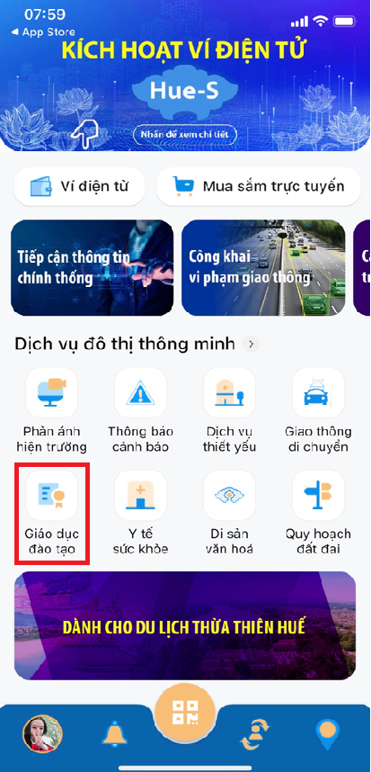

**Bước 1:** Quản trị viên chọn chức năng giáo viên trên phân hệ giáo dục  
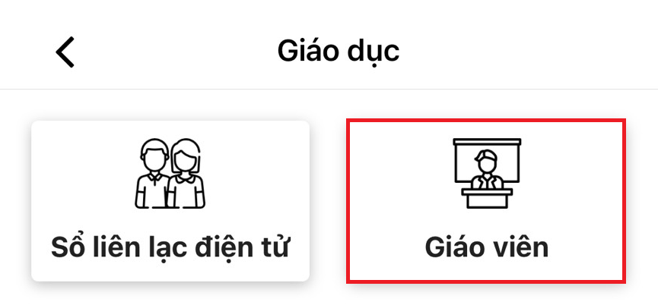

Nếu quản trị viên chưa thực hiện liên kết tài khoản nào, hệ thống hiển thị form liên kết tài khoản như sau:

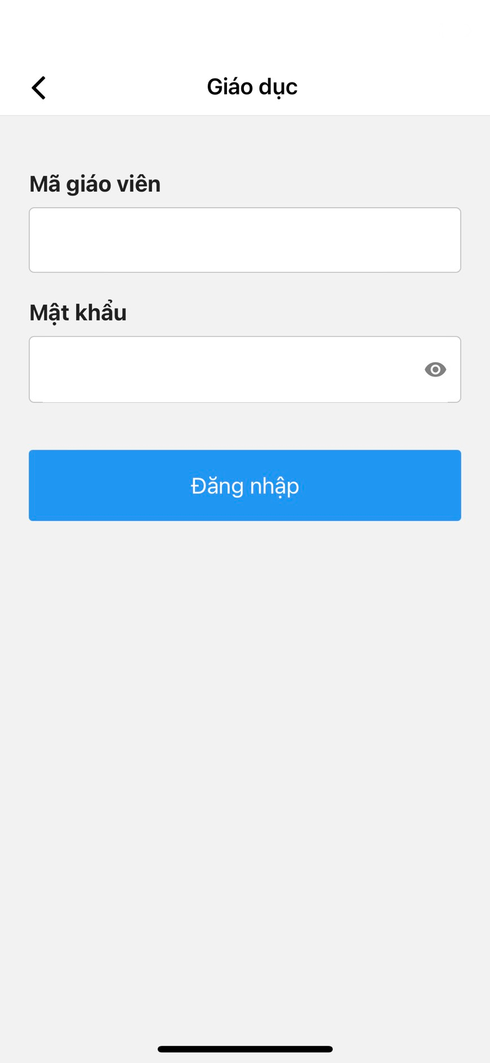

**Bước 2:** Quản trị tiến hành nhập mã và mật khẩu của quản trị viên (mã và mật khẩu cho quản trị viên là mã giáo viên được nhà trường nơi giáo viên công tác cấp), và bấm nút **Đăng nhập.** Hệ thống sẽ xác định tính đúng của tài khoản để xác định vai trò quản trị viên. Giao diện vai trò của quản trị viên như sau:

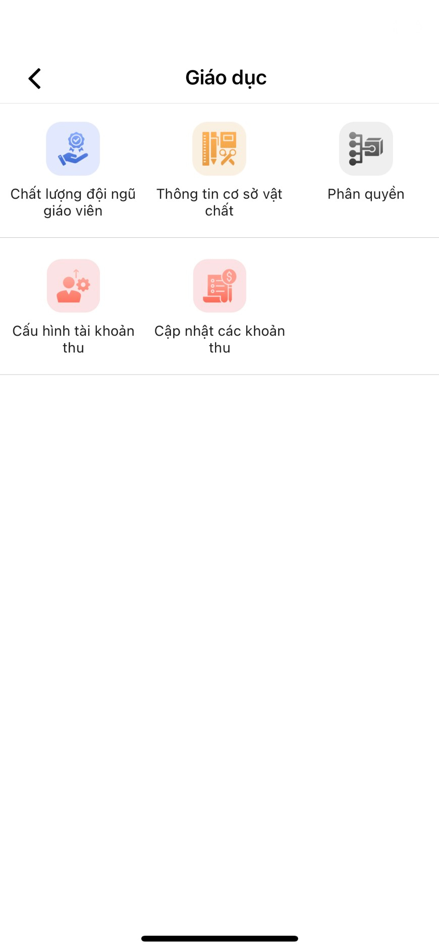

Sau khi hiển thị màn hình các chức năng thuộc vai trò của giáo viên, có thể tiến hành thao tác thực hiện các chức năng được cho phép hiển thị trên giao diện, gồm các chức năng sau:

## 1. Quản trị phân quyền

### 1.1. Giới thiệu

Chức năng này cho phép quản trị viên nhà trường phân quyền tài khoản giáo viên

### 1.2. Mô tả chức năng

1. Để vào chức năng phân quyền tài khoản giáo viên của trường, thực hiện các bước sau:
2. **Bước 1:** Ở phần menu của Giáo dục, chọn chức năng **Phân quyền** 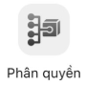, hệ thống hiển thị danh sách các quyền của 1 giáo viên như sau:
3. 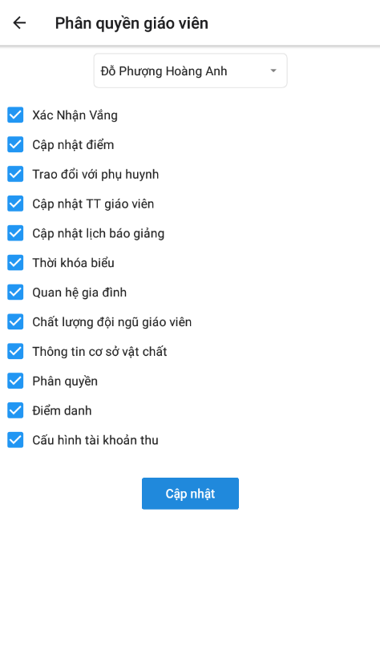
4. **Bước 2:** Quản trị viên nhà trường xem danh sách các quyền của giáo viên. Quản trị viên có thể chọn giáo viên cần xem quyền.
5. **Bước 3:** Quản trị viên tiến hành chọn các quyền của giáo viên với các chức năng tương ứng và chọn nút **Cập nhật** để cập nhật lại quyền của giáo viên.
6. **Bước 4:** Để trở về danh sách các chức năng trên ứng dụng, quản trị viên chọn nút Trở lại  góc trên bên trái màn hình.

## 2. Cấu hình tài khoản thu

### 2.1. Giới thiệu

Chức năng này cho phép quản trị viên cấu hình tài khoản nhận khi phụ huynh nộp khoản thu.

### 2.2. Mô tả chức năng

1. **Bước 1:** Để cấu hình tài khoản thu,,chọn chức năng **Cấu hình tài khoản thu** 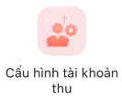 trên hệ thống, hệ thống hiển thị như sau:
2. 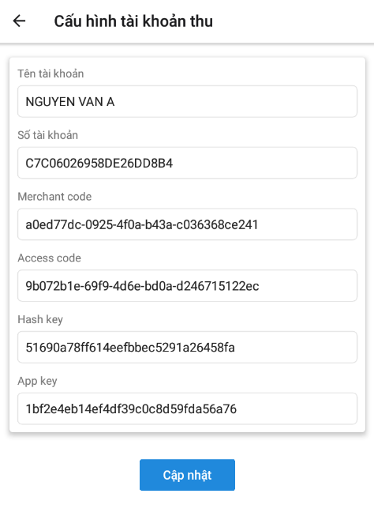
3. **Bước 2:** Quản trị viên xem thông tin của tài khoản thu.
4. **Bước 3:** Để cấu hình thông tin tài khoản thu, quản trị viên tiến hành nhập các thông tin vào các trường dữ liệu tương ứng (Tài khoản nhận tiền thanh toàn của học sinh) và chọn nút **Cập nhật** để cập nhật thông tin cấu hình tài khoản thu.
5. **Bước 4:** Để trở về danh sách các chức năng trên ứng dụng, học sinh/phụ huynh chọn nút Trở lại  góc trên bên trái màn hình.

## 3. Cập nhật các khoản thu

### 3.1. Giới thiệu

Chức năng này cho phép quản trị viên nhà trường cập nhật thông tin các khoản thu.

### 3.2. Mô tả chức năng

1. **Bước 1:** Để cập nhật thông tin các khoản thu, chọn chức năng **Cập nhật các khoản thu** trên hệ thống 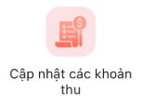, hệ thống hiển thị như sau:

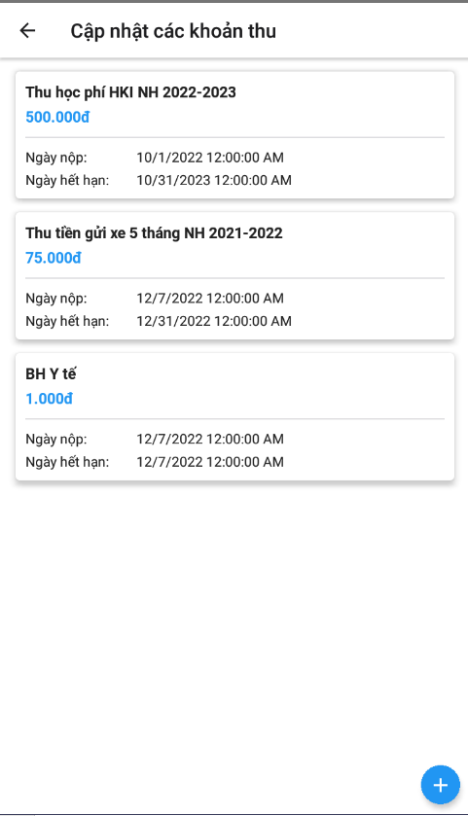

1. **Bước 2:** Hệ thống hiển thị sanh sách các khoản thu của nhà trường.

**Bước 3:** Để thêm các khoản thu, quản trị viên nhà trường chọn  hệ thống hiển thị form như sau:

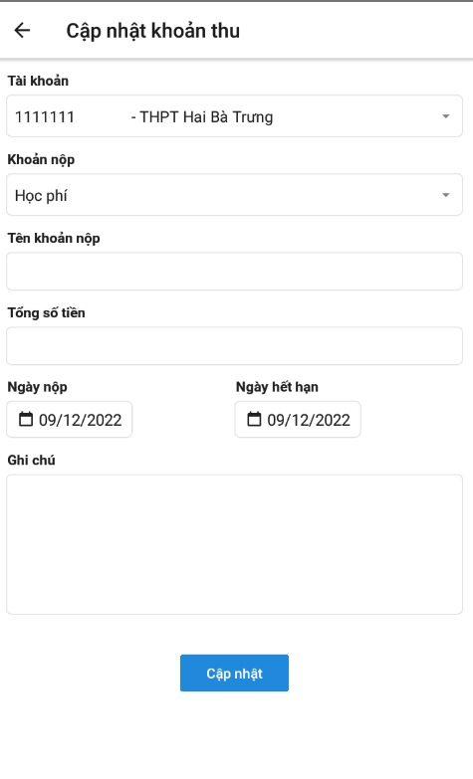

1. **Bước 4:** Sau khi nhập thông tin cảu khoản thu, chọn nút **Cập nhật** để tạo mới một khoản thu, nếu quản trị viên nhận thấy chưa cần tạo mới khoản thu thì chọn nút **Hủy** để hủy bỏ quá trình tạo mới khoản thu.
2. **Bước 5:** Để trở về danh sách các chức năng trên ứng dụng, học sinh/phụ huynh chọn nút Trở lại  góc trên bên trái màn hình.

## 4. Công khai thông tin cơ sở vật chất nhà trường

### 4.1. Giới thiệu

Chức năng này cho phép quản trị viên xem thông tin tổng hợp về cơ sở vật chất nahf trường và cập nhật thông tin cơ sở vật chất nhà trường.

### 4.2. Mô tả chức năng

1. **Bước 1:** Để sử dụng chức năng công khai thông tin cơ sở vật chất nhà trường, quản trị viên nhà trường chọn chức năng **Thông tin cơ sở vật chất** trên hệ thống 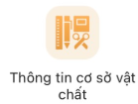, hệ thống hiển thị thông tin thống kê về cơ sở vật chất của nhà trường, giao diện hiển thị như sau:

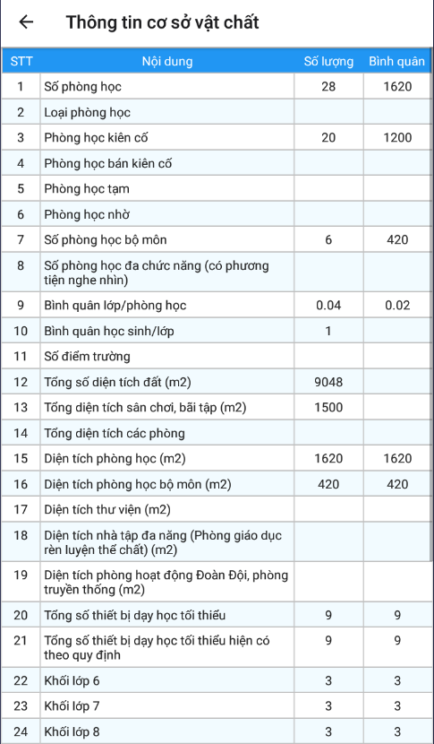

1. **Bước 2:** Quản trị viên nhà trường chọn vào các ô cần cập nhật số liệu,hệ thống hiển thị như sau:
2. 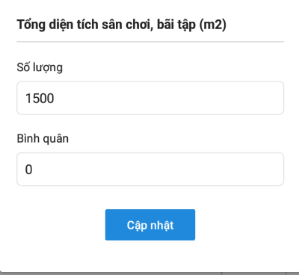

**Bước 3:** Quản trị viên nhà trường nhập các thông tin về số lượng và bình quân của mỗi thông tin cơ sở vật chất đã chọn cập nhật tương ứng , và chọn nút **Cập nhật** để cập nhật thông tin cơ sở vật chất.

**Bước 4:** Để trở về danh sách các chức năng trên ứng dụng, quản trị viên nhà trường chọn nút Trở lại  góc trên bên trái màn hình.

## 5. Công khai chất lượng đội ngũ giáo viên

### 5.1. Giới thiệu

Chức năng này cho phép quản trị viên nhà trường xem thống kê về chất lượng đội ngũ giáo viên nhà trường và cập nhật thông tin chất lượng đội ngũ giáo viên của nhà trường.

### 5.2. Mô tả chức năng

1. **Bước 1:** Để thực hiện chức năng công khai chất lượng đội ngũ giáo viên, quản tri viên nhà trường chọn chức năng **Chất lượng đội ngũ giáo viên** trên hệ thống 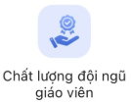, hệ thống hiển thị như sau:
2. 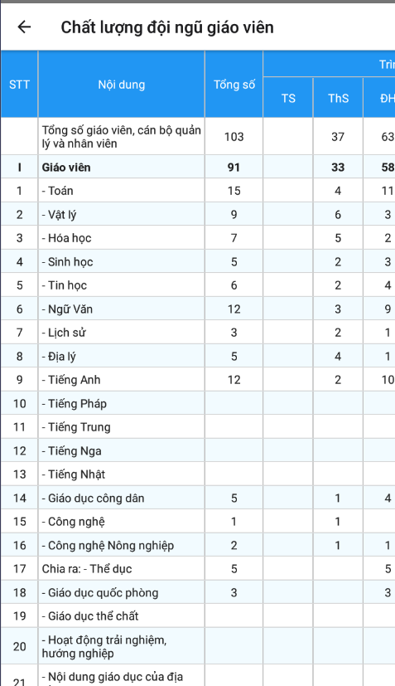
3. **Bước 2:** Quản trị viên xem thống kê về chất lượng đội ngũ giáo viên nhà trường theo các tiêu chí.

**Bước 3:** Để cập nhật thông tin chất lượng giáo viên, quản trị viên nhà trườngchọn mục , giao diện hiển thị như sau:

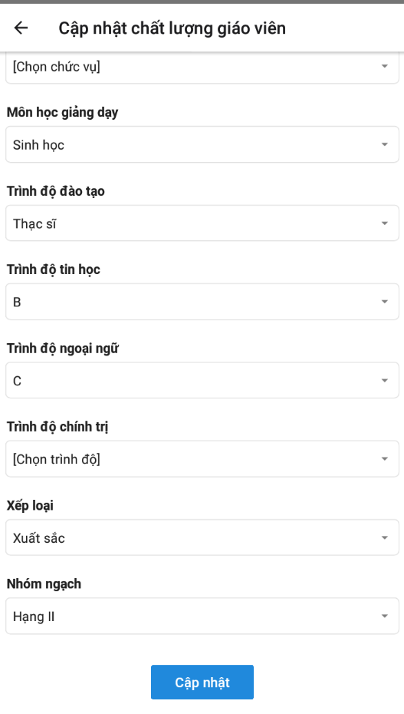

**Bước 4:** Quản trị viên nhà trường điền nội dung chất lượng đội ngũ giáo viên cần cập nhật (Họ tên, chức vụ, môn giảng dạy, trình độ đào tạo, trình độ tin học, trình độ ngoại ngữ, trình độ chính trị, xếp loại, nhóm ngạch), và chọn nút **Cập nhật** để cập nhật thông tin chất lượng giáo viên.

**Bước 5:** Để trở về danh sách các chức năng trên ứng dụng, quản trị viên nhà trường chọn nút Trở lại  góc trên bên trái màn hình.

## 6. Ghi nhận lỗi

Chụp ảnh lỗi bằng công cụ (ví dụ TechSmith Snagit hoặc các add-on hỗ trợ chụp ảnh trang trong trình duyệt web v.v...) hoặc ấn phím Print Screen để ghi nhận nội dung thông báo của lỗi đó, đồng thời mô tả rõ các thao tác thực hiện gây ra lỗi trong mẫu dưới đây. Sau đó chuyển thông tin này tới bộ phận kỹ thuật để được hỗ trợ xử lý kịp thời.

|  |  |
| --- | --- |
| **Số hiệu** | **Tên lỗi** |
| #1 | <<Tên ngắn gọn nhưng thể hiện đầy đủ ý nghĩa>> |
| **Nội dung lỗi** | |
| <<Dán hình ảnh lỗi hoặc ghi rõ thông báo lỗi>> | |
| **Nguyên nhân gây ra lỗi** | |
| <<Mô tả các bước thao tác gây ra lỗi:>>  <<Bước 1: …>>  <<Bước 2: …>>  <<Bước N: … >> | |

|  |  |
| --- | --- |
| **Số hiệu** | **Tên lỗi** |
| #2 | <<Tên ngắn gọn nhưng thể hiện đầy đủ ý nghĩa>> |
| **Nội dung lỗi** | |
| <<Dán hình ảnh lỗi hoặc ghi rõ thông báo lỗi>> | |
| **Nguyên nhân gây ra lỗi** | |
| <<Mô tả các bước thao tác gây ra lỗi:>>  <<Bước 1: …>>  <<Bước 2: …>>  <<Bước N: … >> | |